Предоставление права льготного (бесплатного) проезда на автомобильном транспорте общего пользования (кроме такси) отдельным категориям граждан.
Заявителями на получение государственной услуги являются граждане Российской Федерации, проживающие на территории Амурской области, и относящиеся к следующим категориям :
1) инвалиды войны;
2) участники Великой Отечественной войны;
3) ветераны боевых действий из числа лиц, указанных в подпунктах 1 – 4 пункта 1 статьи 3 Федерального закона от 12.01.1995 № 5 «О ветеранах»;
4) военнослужащие, проходившие военную службу в воинских частях, учреждениях, военно-учебных заведениях, не входивших в состав действующей армии, в период с 22.06.1941 по 03.09.1945 не менее шести месяцев, военнослужащие, награжденные орденами или медалями СССР за службу в указанный период;
5) лица, награжденные знаком «Жителю блокадного Ленинграда», и лица, награжденные знаком «Житель осажденного Севастополя»;
6) лица, работавшие в период Великой Отечественной войны на объектах противовоздушной обороны, местной противовоздушной обороны, на строительстве оборонительных сооружений, военно-морских баз, аэродромов и других военных объектов в пределах тыловых границ действующих фронтов, операционных зон действующих флотов, на прифронтовых участках железных и автомобильных дорог, а также члены экипажей судов транспортного флота, интернированных в начале Великой Отечественной войны в портах других государств;
7) члены семей погибших (умерших) инвалидов войны, участников Великой Отечественной войны и ветеранов боевых действий, члены семей погибших в Великой Отечественной войне лиц из числа личного состава групп самозащиты объектовых и аварийных команд местной противовоздушной обороны, а также члены семей погибших работников госпиталей и больниц города Ленинград;
8) бывшие несовершеннолетние узники концлагерей, гетто и других мест принудительного содержания, созданных фашистами в период Второй мировой войны;
9) бывшие несовершеннолетние узники концлагерей, гетто и других мест принудительного содержания, созданных фашистами в период Второй мировой войны, признанные инвалидами вследствие общего заболевания, трудового увечья и других причин (за исключением лиц, инвалидность которых наступила вследствие их противоправных действий);
10) инвалиды;
11) дети-инвалиды;
12) лица, подвергшиеся воздействию радиации вследствие катастрофы на Чернобыльской АЭС, а также вследствие ядерных испытаний на Семипалатинском полигоне, и приравненные к ним категории граждан;
13) лица, проработавшие в тылу в период с 22.06.1941 по 09.05.1945 не менее шести месяцев, исключая период работы на временно оккупированных территориях СССР, либо награжденные орденами или медалями СССР за самоотверженный труд в период Великой Отечественной войны;
14) лица, родившиеся в период с 10.05.1927 по 03.09.1945, имеющие трудовой стаж для мужчин 25 лет, для женщин 20 лет (далее – дети войны);
15) лица, имеющие звание «Ветеран труда», получающие страховую пенсию по старости либо соответствующие условиям, необходимым для назначения страховой пенсии по старости в соответствии с законодательством Российской Федерации, действовавшим на 31.12.2016, а в случае получения иных видов пенсий – по достижении возраста 55 лет для женщин и 60 лет для мужчин;
16) лица, имеющие звание «Ветеран военной службы», по достижении возраста 55 лет для женщин и 60 лет для мужчин;
17) реабилитированные лица и лица, признанные пострадавшими от политических репрессий, и проживающие совместно с ними члены их семей (супруги, родители, нетрудоспособные дети);
18) лица, которым присвоено звание «Почетный донор Амурской области».
От имени заявителей за предоставлением государственной услуги могут обращаться их законные представители (если в качестве заявителей выступают недееспособные лица, лица с ограниченной дееспособностью) либо лица, уполномоченные заявителями на основании доверенности, оформленной в соответствии с законодательством Российской Федерации (далее –
Для получения государственной услуги заявитель либо его представитель представляет в ГКУ-УСЗН:
Заявление и документы можно подать через Единый портал государственных услуг (ЕПГУ).
1) заявление о предоставлении права льготного проезда на пассажирском автомобильном транспорте общего пользования (кроме такси) отдельным категориям граждан за счет средств областного бюджета;
2) документ, удостоверяющий личность заявителя;
3) документ, подтверждающий право на льготный проезд;
4) документ, подтверждающий место жительства (пребывания) гражданина на территории Амурской области (решение суда, договор найма (поднайма) жилого помещения или иные документы) (в случае, если гражданин не зарегистрирован в занимаемом им жилом помещении по месту жительства (пребывания));
5) документ, удостоверяющий личность представителя (в случае представления документов представителем);
6) доверенность, подтверждающую полномочия представителя, выданную в соответствии с законодательством Российской Федерации, или нотариально заверенную копию такой доверенности (в случае представления документов представителем).

ГКУ АО УСЗН

по Магдагачинскому району

п. Магдагачи,

ул. К. Маркса, д.19, каб. 103

Часы приема: с 8.00 до 17.00

Телефон: 8(41653) 97 3 19

89243440435

Uszn_magdagachi@amurszn.ru

Форма заявления в электронном виде размещена в федеральной государственной информационной системе «Единый портал государственных и муниципальных услуг (ЕПГУ), а также в региональной государственной информационной системе «Портал государственных и муниципальных услуг Амурской области (РПГУ).
Заявление можно подать с помощью QR-кода.
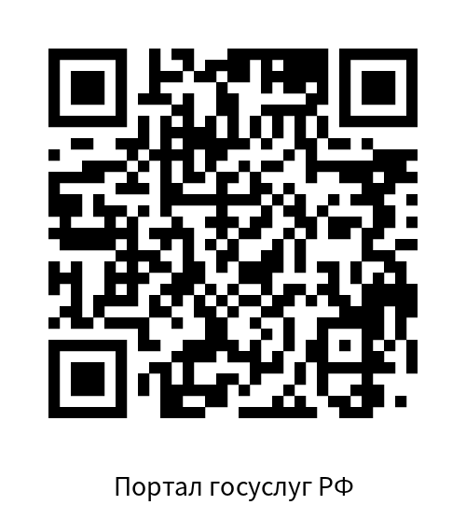

QR-код для подачи заявления
через Портал государственных услуг Российской Федерации

ПАМЯТКА

Предоставление права льготного (бесплатного) проезда на автомобильном транспорте общего пользования (кроме такси) отдельным категориям граждан

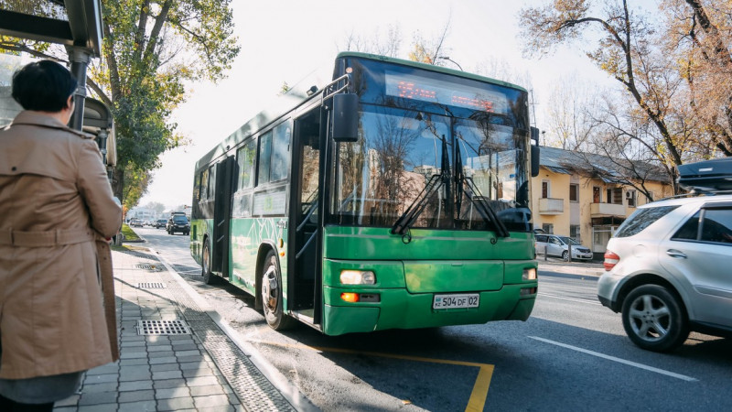

Амурская область, 2023 год

